1.Объясни значения фразеологизмов:
Задал стрекача - ____________________
___________________________________
Выскочить из кожи - _________________
___________________________________
Выбился из сил - ____________________
___________________________________
Гонится по пятам - __________________
___________________________________
Душа в пятки ушла - _________________
___________________________________
Язык у хвастуна точно примёрз - ______
___________________________________

2.Восстанови последовательность событий:
___Зайца начали хвалить все лесные звери.
___Как Заяц встретил Волка.
___Заяц начал верить в то, что он никого не боится.
___Детство зайчика.
___Заяц напугал Волка.
___Хвастливый заяц.

3.Проверь себя!
1. Каким изображен Заяц в начале сказки?
а) трусливым; б) храбрым;
в) бесстрашным.
2. Почему над Зайцем смеялись молодые
и старые зайцы?
а) он показывал фокусы;
б) он хвастался, что никого не боится;
в) он всегда улыбался.
3.Что грозился сделать с Волком Заяц?
а) напугать; б) выгнать из леса;
в) съесть.
4. Каким считали Зайца, когда он хвастался, что съест Волка?
а) смешным и глупым;
б) бесстрашным и храбрым;
в) несчастным.
5.Почему у Зайца-хвастуна "примёрз" язык?
а) съел сосульку; б) упал в сугроб;
в) увидел Волка.
6. Что сделал Заяц-хвастун, когда увидел Волка?
а) подпрыгнул и со страха упал на широкий волчий лоб;
б) убежал в лес и спрятался;
в) съел его.
7. Почему Волк убежал от зайцев?
а) их было слишком много;
б) ему показалось, что кто-то в него выстрелил;
в) они были большими и сильными.
4.Действия Зайца:
__________________________________________________________________________________________________________________________________________________________________________________________________________________

5.Действия других зайцев:
__________________________________________________________________________________________________________________________________________________________________________________________________________________

6.Действия волка:
__________________________________________________________________________________________________________________________________________________________________________________________________________________
7.Синквейн «Заяц»
__________________________________________________________________________________________________________________________________________________________________________________________________________________

8.Синквейн «Волк»
__________________________________________________________________________________________________________________________________________________________________________________________________________________
9.Запиши пословицы к сказке:
__________________________________________________________________________________________________________________________________________________________________________________________________________________
__________________________________________________________________________________________________________________________________________________________________________________________________________________

Название: __________________________
_________________________________________________________________________________________________________

Автор: ____________________________
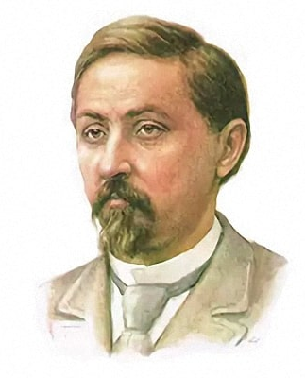
___________________________________

Жанр: _____________________________

